Техника «Гуру»
Эта техника призвана бороться с распространённой человеческой привычкой — всегда полагаться на мнение окружающих и просить советы. Всё это берётся от неверия в свои силы и свою мудрость — от заниженной самооценки
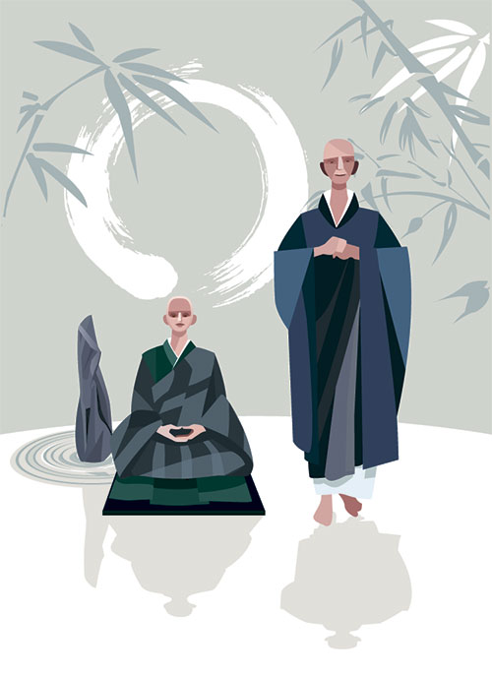
1
Эта техника призвана бороться с распространённой человеческой привычкой — всегда полагаться на мнение окружающих и просить советы. Всё это берётся от неверия в свои силы и свою мудрость — от заниженной самооценки. Мы верим в то, что исцеление от недуга почти всегда придёт к нам извне — от таблетки, от рук массажиста, от чужого «доброго совета», наконец. Обычный человек (не столкнувшийся с житейским опытом, когда помощи ждать — неоткуда, а помирать — неохота) неохотно верит «бывалым» на слово. Ну не верит человек в то, что он сам — «царь и бог» и прекрасно выживет без постороннего вмешательства.
Хотя учёные уже давно доказали (а мистики древности знали это всегда): человеческий организм сам способен себя излечить, мы всё равно верим только в «таблетку», полученную из рук строгой фельдшерицы. И эффект плацебо тому — доказательство. В США уже давно на законной основе врачи в подавляющем большинстве случаев, от тяжёлых (и надуманных) недугов выписывают пациентам именно плацебо — пустышку с глюкозой и витамином С, и пациенты — выздоравливают... от всего-всего-всего.
Организм человека богат непознанными, неиспользуемыми ресурсами. Но чтобы заставить их заработать, нужен спусковой механизм, катализатор, удар бойка по кремню... И в этой роли в данном случае выступает — трюк, уловка, обман, театрализованный розыгрыш, устрашающая пляска пожилого шамана в некомфортабельной юрте. В случае с плацебо этот спектакль называется «Поиграем в умного врача и редкий, дорогой препарат». В нашем (психолого-консультативном) случае это будет

«Техника гуру»
Она проста, эта техника. И для своих целей она эксплуатирует одно очень распространённое человеческое свойство, вот какое. Мы все начинаем увеличиваться в размерах и раздувать щёки, когда речь идёт о том, чтобы дать совет кому-то другому, когда просят (или не просят) решить чью-то проблему. Но когда у нас вырисовывается своя трудность — сразу сдуваемся. По принципу: «Чужую беду — руками разведу. А к своей — ума не приложу».
Техника «Гуру» это тоже трюк. Он предполагает, что человек увидит себя со стороны (как чужого) и даст ему (себе) совет из позиции некоего умного гуру. То есть эта техника говорит примерно следующее: «Вот вчера ты очень умно и по существу давал советы Наталье Ивановне. А сегодня, не меняя выражения лица и не уменьшая драйва, дай совет самому себе».
На самом деле техника выполняется вот как.
Человек формулирует свою проблему и ждёт совета. Он уже было настроился на следующий известный ему сценарий — размягчил мышцы и развесил уши.
А вот тут-то Вы и сбиваете человека с толку, резко меняя ему сценарий. Вы говорите: «Представь себе, что ты — великий и мудрый гуру. А теперь дай ответ на свой вопрос сам себе, так, как будто ты и есть вправду этот знаменитый гуру».
Как правило, все любят играть, воображать, отвлекаться от насущных сценариев — поэтому играют в игру «Гуру» с радостью. В ответ на Ваше предложение человек обязательно подумает, абстрагируется от самого себя и... выдаст очень умную тираду...
Но после того, как он это скажет, наступает Ваш черёд задавать главные вопросы.
- Что же мешает тебе реализовать этот совет прямо сейчас?
- Какие трудности возникнут, если ты последуешь этому совету «Гуру»?
- Что останавливает тебя?
И вот тут как правило наступает инсайт.
В чём проблема? Неужели же человек не может давать себе советы так, как он даёт их другим? Не может. Роли Невежественного Слушателя и Самоуверенного Советчика разделены в его сознании перегородкой. Когда один — вовсю бодрствует, второй — подавлен как соня и сидит в чайнике...Техника «Гуру» ломает невидимую перегородку и знакомит этих двух джентльменов, которые ранее никогда не встречались и которым, разумеется, есть о чём поговорить. Причём сеанс этого «говорения» не будет Вам ничего стоить.
Говорят, что «одна голова — хорошо, а две — лучше». Вот и найдите эту затерявшуюся «вторую голову» в самом себе.
Данная техника запатентована психологом-консультантом Полом Кларксоном аж в 2000 году и предполагает она работу консультанта с клиентом. То есть, по идее, Вы должны прийти на приём к специалисту, выложить ему сою коллизию, а он Вам в лоб фразу: «А что бы Вы посоветовали сами себе, если бы были великим Гуру?» Ещё и чалму даст из реквизита, и палочки воскурит и включит музыку, чтобы Вам представлять себя гуру было сподручней...
Но зачем Вам идти на приём к специалисту, который, скорее всего, даже не слышал об этой технике?
Об этой технике уже услышали — Вы. И, как мне кажется, поняли прекрасно в чём её суть. Тогда приступайте. Приступайте, когда проблема, экзистенциальный вопрос, (с которым Вы по привычке побежали бы за разрешением по знакомым), появится у Вас в свой черёд.

